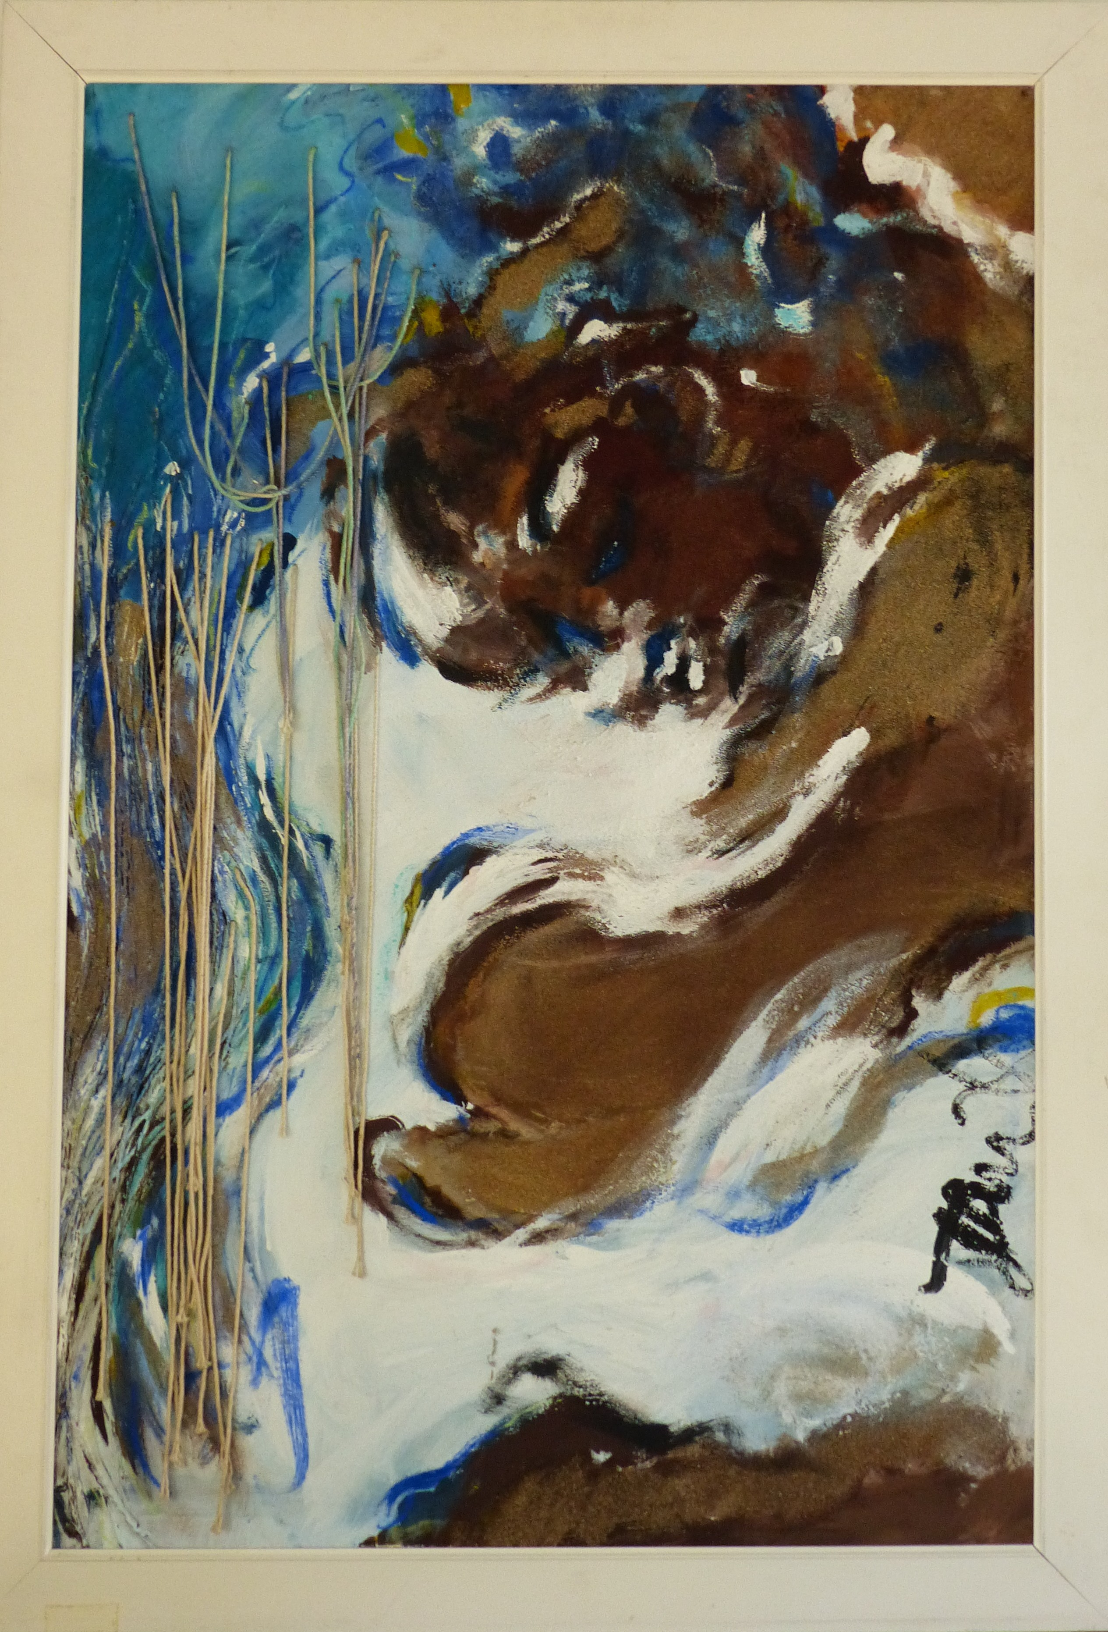

Le sommeil, septembre 1993

Acrylique, sable et ficelle sur toile

10 x 80 cm

800 euros

